海明码：也是需要在原始数据部分后面加上一个“冗余码”。

海明码的工作流程：
①首先确定出要增加的校验码（冗余码）的位数r。
②把这个校验码插入到数据位数当中，奇偶校验码和CRC循环冗余码都是在最低位附加上一位或者是几位的校验码，但是在海明码这里需要根据一定的规则确定处在数据位当中的哪个位置安插上这个校验码。
③我们确定出这个校验码要插入的位置之后，接下来就要求出这个校验码的值。
④将校验码插入之后，就到了检错和纠错，即实战的过程了。当把数据发送过去，接收方如何借助海明码发现是否有错误，以及把这个错误纠正呢。

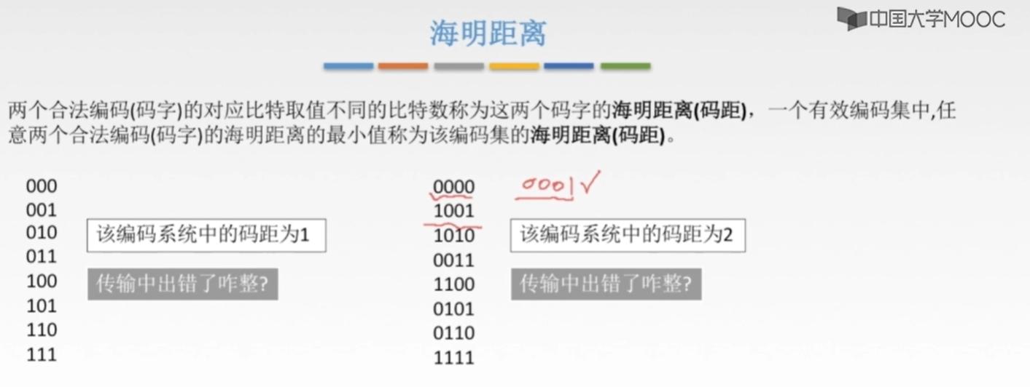
理解：

①假设我们有一个n位的比特序列，假设我们当传输这n位比特时，要能够检测出4位、3位、2位、1位比特错的情况。我们可以将这n位比特序列所对应的所有码距为“5、6、……、n”的比特序列都给求出来，这些“码距为5、6、……、7、n”比特序列就会构成一个集合，这个集合就是有效编码集（包括原始的比特序列，我们求出的是一个比特序列的码距为>5的有效编码集，编码集中的每一个比特序列都与原始的比特序列具有相同的位数）。

②当发送方传送n位原始比特序列时，如果发送的n位比特出现了差错，接收方收到这n个比特之后，将其与有效编码集中的比特序列进行比对，如果不是有效编码集中的某个比特的话，就说明了所接收的这个比特序列出现了错误；如果与有效编码集中的某个比特序列相等的话，就说明了所接收的这个比特序列没有出现错误。（从这里我们可以看出，如果这个比特序列变成了“有效编码集”之外的编码，即与原来的码距为“1、2、3、4”的比特序列，都会被认为是传输错误的编码，因此对于得到的码距为5的“有效编码集”，其能够检测出“1位比特错、2位比特错、3位比特错、4位比特错”的情况）

③结论：
如果这个编码系统码距为n的话，那么它可以检测出n-1位的比特错。
如果海明码要检测出n位错的话，那么码距就要设置为n+1。
如果海明码要纠正d位错的话，那么码距就要设置为2d+1。（具体怎么来的不用深究，只需要记住就行）

海明码的工作流程：
（1）确认校验码的位数
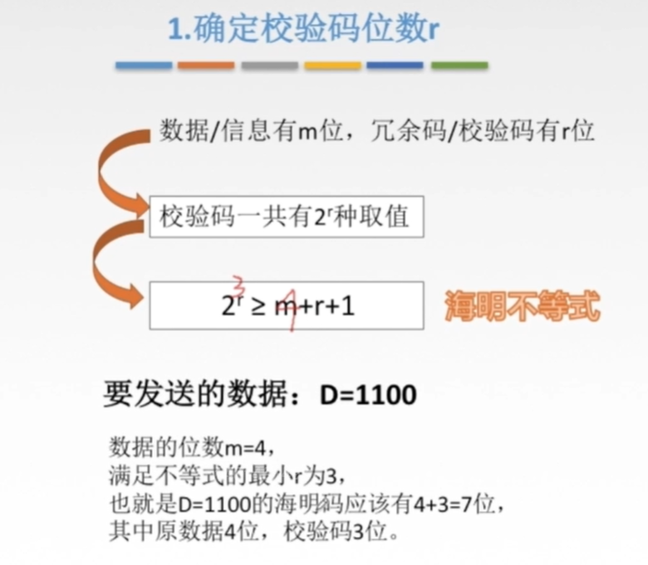
理解：
①海明码是“原始数据增加了校验码”后形成的编码，是一种纠错编码。
②我们只需要判断出海明码中哪个位置上出错就可以进行纠正了，因为就是将0变成1，将1变成0，海明码总共是有“m+r”位，也就对应了有“m+r”个位置，也就对应了有“m+r”种错误。另外在增加一种状态表示没有位置出错的，因此总共就有“m+r+1”种状态。
③我们使用检验码的取值来表示海明码中哪个位置出现了差错或者没有出现差错的，因此要满足“2^r ≥ m+r+1”。

注意：确定校验码的位数采用穷举法，依次判断1、2、3位看是否满足。因为数据有4位，故总的状态肯定≥5，只有2^3可以满足。然后验证“2^3 ≥ 4+3+1”，可以。

（2）确认校验码的位置
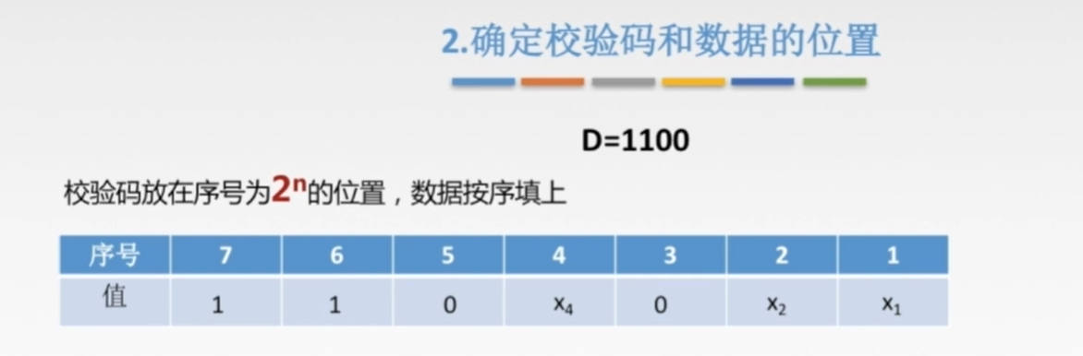

（3）添上校验码

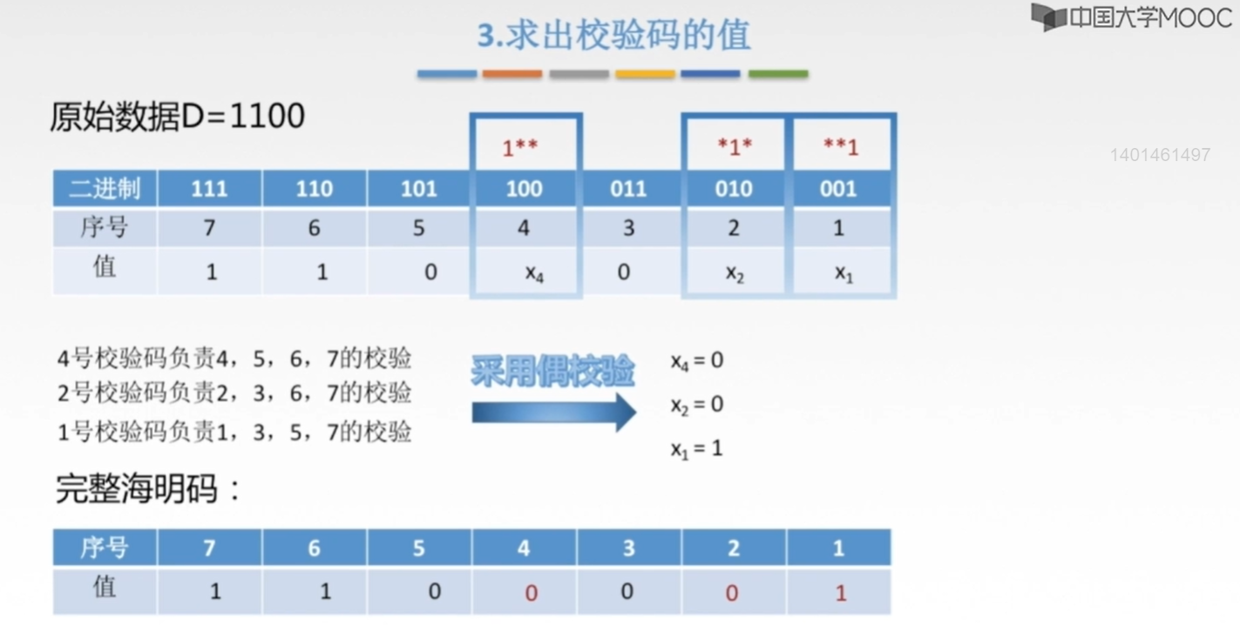

注意：1号位，2号位，4号位，都是校验位，究竟补0还是补1，如果采用偶校验，就使得这个校验位负责的比特序列中1的个数为偶数。

- 检测和纠错
